合肥工业大学试卷
2005-2006学年第 二 学期 课程名称 高等数学（下）
一、 填空题（每小题3分，共15分）
1．曲面 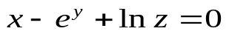在点（1，0，1）处的切平面方程为 。
2．交换二重积分次序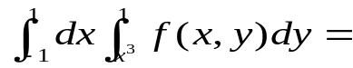 。
3．设曲线L的方程为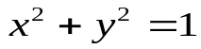，则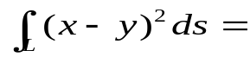 。
4．设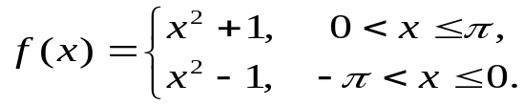则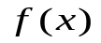以周期为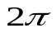的傅里叶级数在点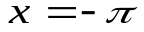处收敛于 。
5．微分方程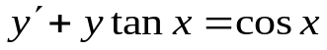的通解为 。
得分 | 评阅人

- 选择题（每小题3分，共15分）

1．考虑二元函数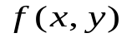的下面5条性质
①当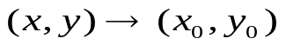时的极限存在，
②在点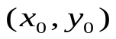处连续，
③在点处的两个偏导数存在，
④在点处的两个偏导数连续，
⑤在点处可微。
若用“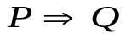”表示可由性质Ｐ推出性质Ｑ，则下列结论完全正确的是（ ）
（A）④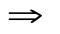⑤②①。 （B）④⑤③①。
（C）⑤④③②。 （D）⑤③②①。
2．设曲面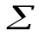的方程为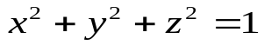，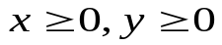，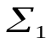为在第一卦限的部分，并且和均指向外侧，则下列结论不正确的是（ ）
（A）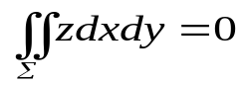。 （B）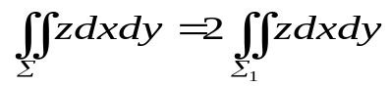。
（C）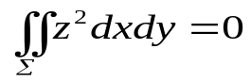。 （D）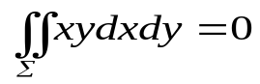。
3．设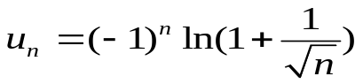，则级数（ ）
（A）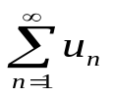和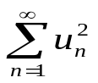都收敛。 （B）和都发散。
（C）收敛而发散。 （D）发散而收敛。
4．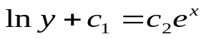为微分方程（ ）的通解。
（A）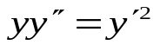 （B）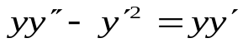
（C）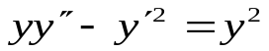 （D）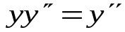
5．设二阶非齐次线性微分方程有三个线性无关的特解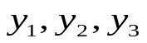，则该方程的通解为（ ）
（A）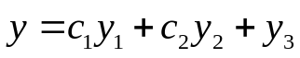。 （B）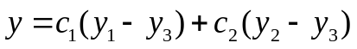。
（C）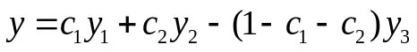。（D）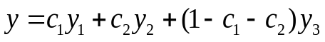。

三、 （本题满分10分）设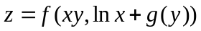，其中具有二
得分 | 评阅人

阶连续偏导数，可导，求。

四、 （本题满分10分）求椭圆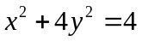上的点到直线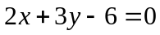的最长距离和最短距离。
得分 | 评阅人

五、 （本题满分12分）计算曲线积分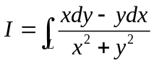，其中L为抛物线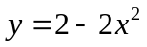上从点A（1，0）到点B（-1，0）的一段有向曲线。
得分 | 评阅人

得分 | 评阅人

六、 （本题满分13分）计算曲面积分

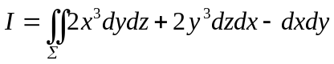，其中是曲面
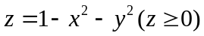的上侧。

七、 （本题满分10分）已知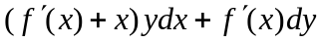为某函数的
得分 | 评阅人

全微分，其中具有二阶连续导数，且
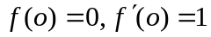，求。

八、 （本题满分10分）求幂级数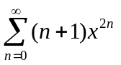的和函数，并求数项级数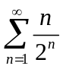的值。
得分 | 评阅人

九、 （本题满分5分）设为单调增加的有界正数列，证明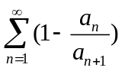收敛。
得分 | 评阅人

